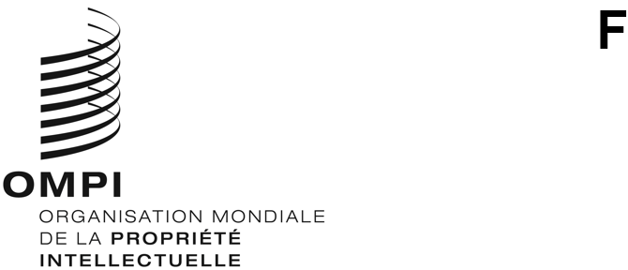
SCCR/42/1 Prov.
ORIGINAL : anglais
DATE : 10 février 2022

Comité permanent du droit d’auteur et des droits connexes

Quarante-deuxième session

Genève, 9 – 13 mai 2022
Projet d’ordre du jour
établi par le Secrétariat
- Ouverture de la session
- Adoption de l’ordre du jour de la quarante-deuxième session
- Élection des membres du bureau
- Accréditation de nouvelles organisations non gouvernementales
- Adoption du rapport de la quarante et unième session du Comité permanent du droit d’auteur et des droits connexes
- Protection des organismes de radiodiffusion
- Limitations et exceptions en faveur des bibliothèques et des services d’archives
- Limitations et exceptions en faveur des établissements d’enseignement et de recherche et des personnes ayant d’autres handicaps
- Questions diverses
- Proposition pour un examen du droit d’auteur dans l’environnement numérique
- Proposition du Sénégal et du Congo concernant l’inscription du droit de suite à l’ordre du jour des travaux futurs du Comité permanent du droit d’auteur et des droits connexes de l’Organisation Mondiale de la Propriété Intellectuelle
- Proposition de la Fédération de Russie concernant le renforcement de la protection des droits des metteurs en scène au niveau international
- Proposition relative à l’inscription d’une étude axée sur le droit de prêt public à l’ordre du jour et aux travaux futurs du Comité permanent du droit d’auteur et des droits connexes de l’Organisation Mondiale de la Propriété Intellectuelle (OMPI)
- Clôture de la session
[Fin du document]

